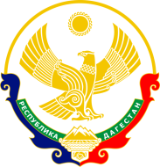РЕСПУБЛИКА ДАГЕСТАН

МУНИЦИПАЛЬНОЕ КАЗЁННОЕ ОБЩЕОБРАЗОВАТЕЛЬНОЕ УЧРЕЖДЕНИЕ «КОРОДИНСКАЯ СОШ им. Б.Г.Гаджиева»

______________________________________________________________

368345 с. Корода Гунибский район РД, [**shkolakoroda@mail.ru**_ _**т.**+79604078133_](mailto:shkolakoroda@mail.ru_%20%20%20%20%20%20%20_т.+79604078133_)

В МКОУ «Кородинская СОШ» среди учащихся 1-11 классов проведены массовые мероприятии приуроченные Дню прав человека и Дню Конституции РФ.

1. Общешкольная линейка на тему: «Современные права человека».
2. Провели классные часы в 1-11 классах по правам несовершеннолетних.
3. Организовали родительское собрание, где их ознакомили с конвекцией защиты детей.
4. Проведены психологические тесты по выявлению детей групп риска
5. Круглый стол с приглашением родителей с учащимися, предметников и представителя по делам несовершеннолетних, где ознакомили всех с планом Правительственной комиссии по делам несовершеннолетних и защите их прав.
6. Открытый урок совместно в 8-11 классах: «Нарушение и защита прав человека».
7. Викторина в 5-6 классах: «.Защита прав человека».
8. Беседа с учащимися представителями по делам несовершеннолетних.

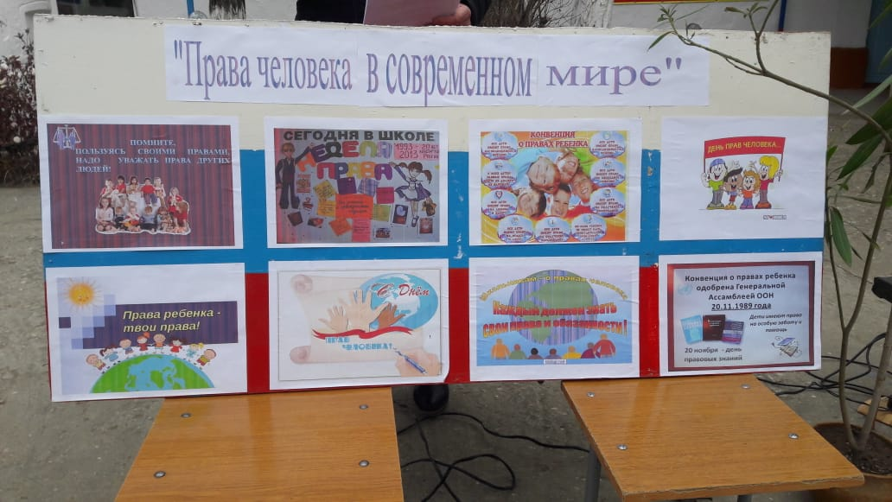

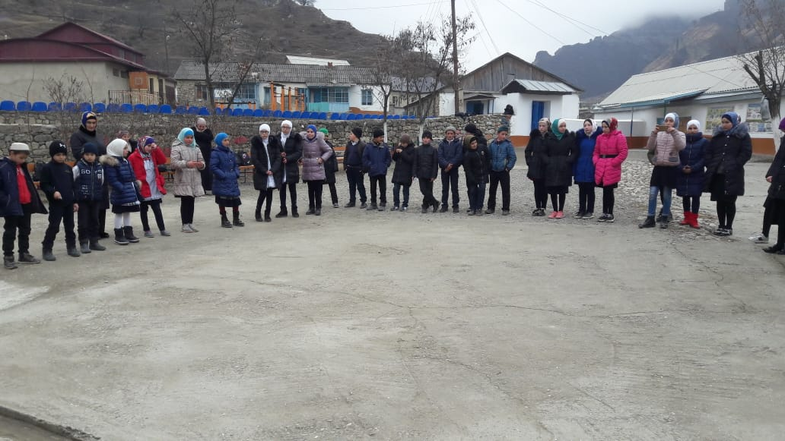

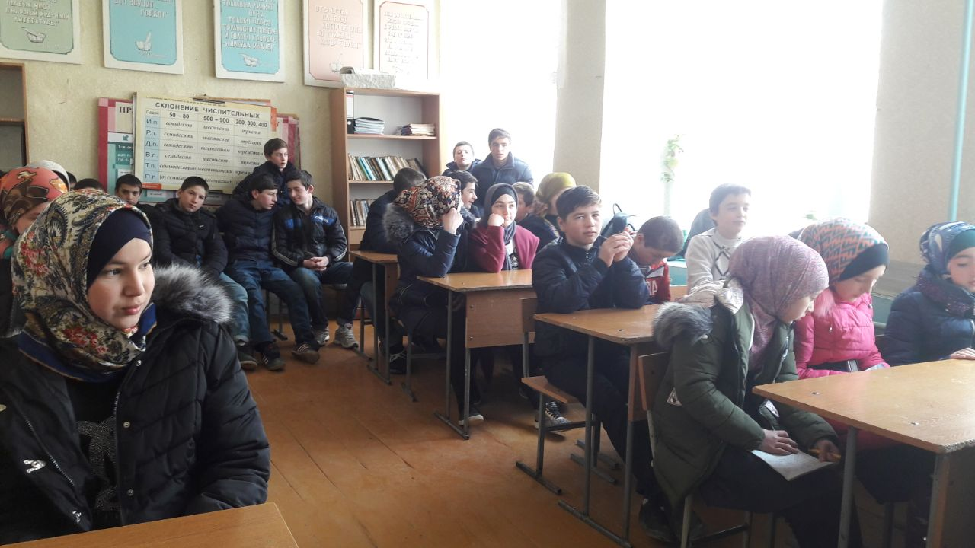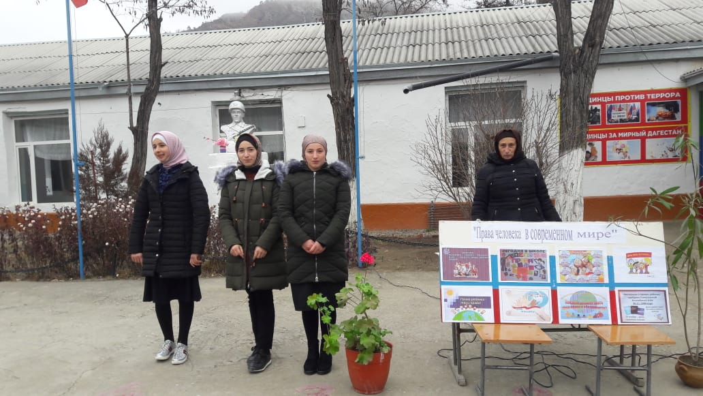

**Педагог – организатор: /Омарилова М.М/**